|  |
| --- |
|  |
| **MANUAL DE REDSYS** |
| Versión 1.3 |
|  |
| **Alberto González de Dios** |
| **11/3/2013** |



# INSTALACIÓN

1. Subir los archivos que están en la carpeta upload al directorio raíz de opencart
2. Entra en el panel de administración como administrador, vete a Extensions > Payment, e instala el módulo que se llama Redsys
3. Pulsa sobre Edit en el módulo Redsys, y configura los datos correspondientes a tu cuenta del TPV de Redsys (Número de Comercio, Número de Terminal, Contraseña y Tipo de Clave):

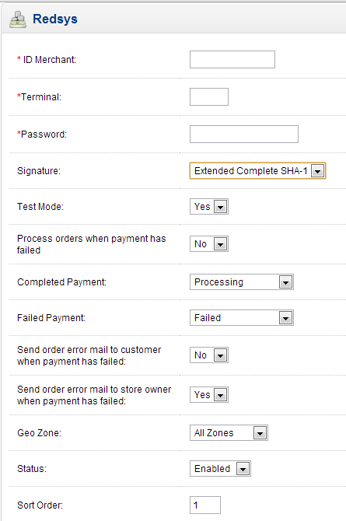

1. En el panel de administracion, en Sistema, vete a propiedades. Edita tu tienda, y vete a la pestaña de Mail. Activa la opción "New Order Alert Mail".

# CONFIGURACIÓN DEL CANAL REDSYS

1. Para configurar el modo Test, entrar a la dirección: <https://sis-t.redsys.es:25443/canales/>
2. Configurar Notificación ON-LINE: HTTP. Si queréis recibir también un correo de confirmación, seleccionad ON-LINE: HTTP + Email Comercio

